Complexo Balnear da Barreirinha

ID | Nome | Concelho | Google Earth | Como Chegar * | O que ver nas Proximidades
6 | C.B. da Barreirinha | Funchal | C.B. da Barreirinha | Direções CBB | Madeira Story Center | Igreja do Socorro | Fortaleza de São Tiago
* Com início na Avenida do Mar e das Comunidades Madeirenses, junto ao Cais da Cidade.

“Situada a leste da Fortaleza de São Tiago, próxima da Igreja do Socorro, a Praia da Barreirinha é um local de banhos popular. É atualmente um local aprazível, convidativo e seguro com acessos fáceis ao mar, piscina para as crianças, solários, vigilância e espaços próprios para atividades recreativas e desportivas. A qualidade da água é certificada pela Bandeira Azul” (http://www.visitfunchal.pt/pt/aproveitar-o-mar/praias-e-complexos-balneares/206-complexo-balnear-da-barreirinha.html -28/03/2019).
Disponibiliza diversos serviços entre os quais:
- Balneários;
- Bar;
- Biblioteca de Praia;
- Parque de estacionamento nas proximidades do complexo;
- Serviço de Aluguer de Guarda-sóis e Espreguiçadeiras;
- Serviços de primeiros socorros.

O acesso é pago. A infraestrutura tem vigilância.

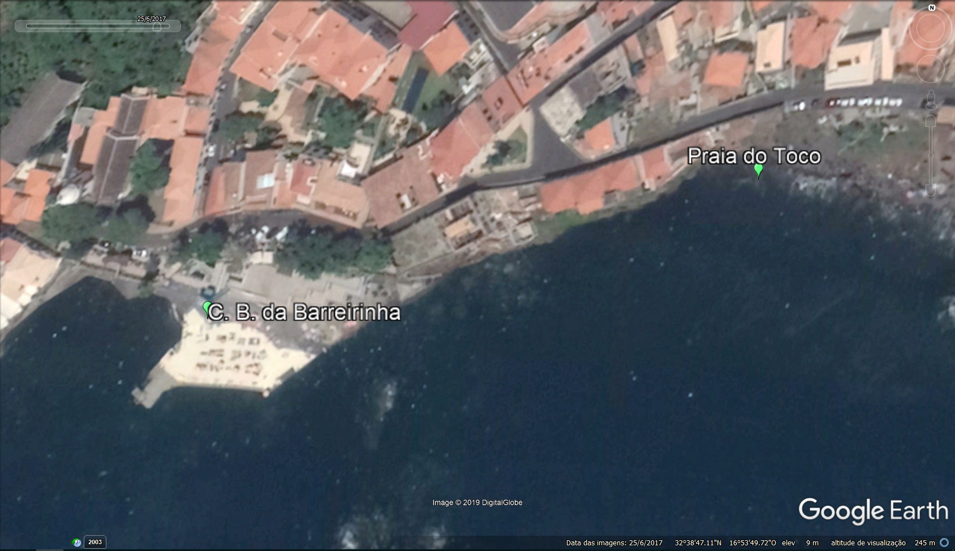

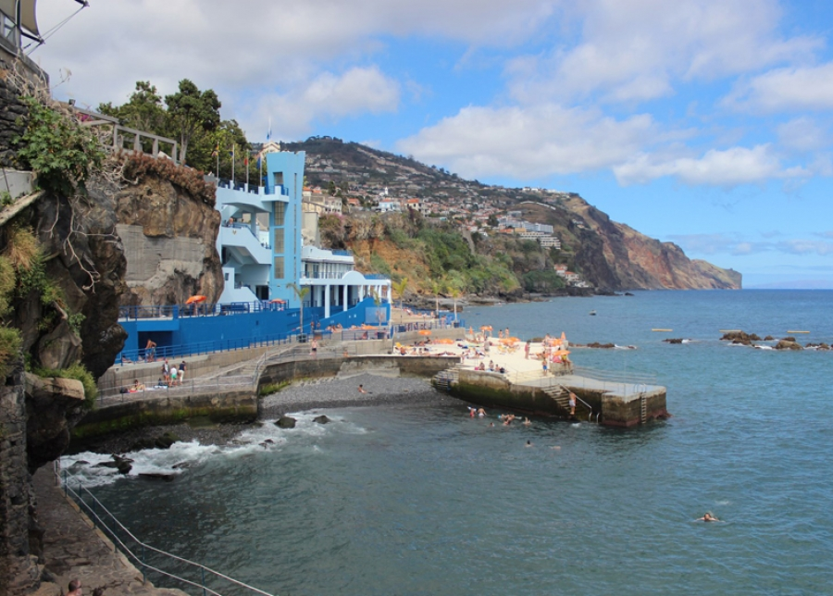
Complexo Balnear da Barreirinha (http://www.visitfunchal.pt/pt/aproveitar-o-mar/praias-e-complexos-balneares/206-complexo-balnear-da-barreirinha.html - 28/03/2019).

